CONCEPTO DE ACCESS
Microsoft Access es un sistema de gestión de bases de datos relacionales para los sistemas operativos Microsoft Windows, desarrollado por Microsoft y orientado a ser usado en un entorno personal o en pequeñas organizaciones. Es un componente de la suite ofimática Microsoft Office. Permite crear ficheros de bases de datos relacionales que pueden ser fácilmente gestionadas por una interfaz gráfica simple. Además, estas bases de datos pueden ser consultadas por otros programas. Este programa permite manipular los datos en forma de tablas (formadas por filas y columnas), crear relaciones entre tablas, consultas, formularios para introducir datos e informes para presentar la información
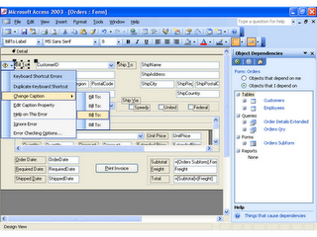

HERRAMIENTA DE ACCESS
Una base de datos puede contener numerosas tablas sin relacionar, pero perderemos toda la potencia y posibilidades que las bases de datos relacionales ofrecen. La B.D. (base de datos) se convierte en simple contenedor de datos sin relación. Daría igual tener los datos en otras estructuras no relacionales como tablas de Word, hojas de cálculo o simples ficheros de texto. Cuando esto ocurre en Access, las tablas no son más que islas de datos sin relación. En la imagen inferior tenemos una base de datos de tablas aisladas sin relación.
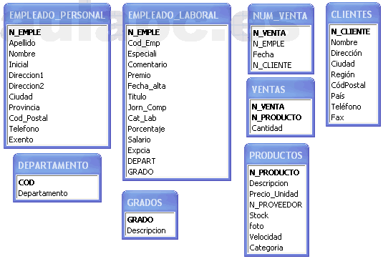
Una base de datos de Microsoft Access se compone de varios componentes, incluidas las tablas, formularios, consultas e informes. Estos componentes se denominan objetos de base de datos.

Elementos básicos de Access

Vamos a ver cuáles son los elementos básicos de Access 2007, la pantalla, las barras, etc, para saber diferenciar entre cada uno de ellos. Aprenderemos cómo se llaman, dónde están y para qué sirven. También veremos cómo obtener ayuda, por si en algún momento no sabemos cómo seguir trabajando. Cuando conozcamos todo esto estaremos en disposición de empezar a crear bases de datos en el siguiente tema.

Crear una tabla de datos

Para crear una tabla de datos tenemos que hacer clic en la pestaña Crear para visualizar sus opciones. En el marco Tablas podremos seleccionar estas opciones:

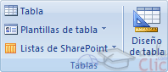
Modificar el diseño de una tabla.

Si una vez creada una tabla, queremos cambiar algo de su definición (por ejemplo, añadir una nueva columna, ampliar una columna que ya existe, borrar una columna, etc...) tendremos que realizar una modificación en su diseño:
Abrir la base de datos donde se encuentra la tabla a modificar, en el caso de que no lo estuviera.
Hacer clic derecho sobre la tabla que queremos modificar, seleccionar Vista Diseño en el menú contextual:
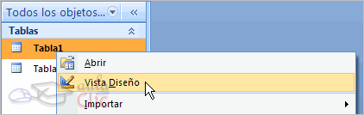

Unidad 5. Propiedades de los campos (I)

Introducción

Cada campo de una tabla dispone de una serie de características que control adicional sobre la forma de funcionar del campo.
Las propiedades aparecen en la parte inferior izquierda de la vista Diseño de tabla cuando tenemos un campo seleccionado.proporcionan un

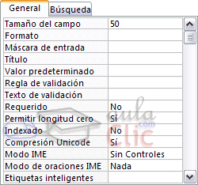

Las Relaciones

En esta unidad veremos cómo relacionar tablas y los diferentes tipos de relaciones que pueden existir entre dos tablas de una base de datos.
Si no sabes lo que es una relación en bases de datos, te introducimos algunos conceptos básicos para entender las relaciones aquí
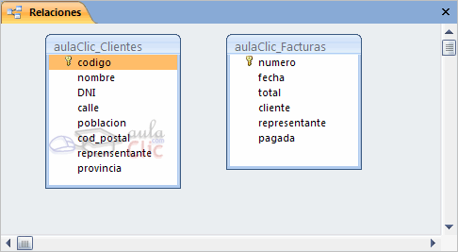

Las Consultas

En esta unidad veremos cómo crear consultas y manejarlas para la edición de registros de tablas creadas con Access 2007.
Tipos de consultas.

Las consultas son los objetos de una base de datos que permiten recuperar datos de una tabla, modificarlos e incluso almacenar el resultado en otra tabla.
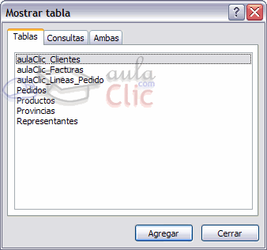

En Access podemos definir un tipo de consultas cuyas filas resultantes son un resumen de las filas del origen de la consulta , por eso las denominamos consultas de resumen, también se conocen como consultas sumarias.
Es importante entender que las filas del resultado de una consulta de resumen tienen una naturaleza distinta a las filas de las demás tablas resultantes de consultas, ya que corresponden a varias filas de la tabla origen.
Para simplificar, veamos el caso de una consulta basada en una sola tabla, una fila de una consulta 'no resumen' corresponde a una fila de la tabla origen, contiene datos que se encuentran en una sola fila del origen, mientras que una fila de una consulta de resumen corresponde a un resumen de varias filas de la tabla origen, esta diferencia es lo que va a originar una serie de restricciones que sufren las consultas de resumen y que veremos a lo largo del tema. Por ejemplo este tipo de consulta no permite modificar los datos del origen.
En el ejemplo que viene a continuación tienes un ejemplo de consulta normal en la que se visualizan las filas de una tabla de oficinas ordenadas por región, en este caso cada fila del resultado se corresponde con una sola fila de la tabla oficinas, mientras que la segunda consulta es una consulta resumen, cada fila del resultado se corresponde con una o varias filas de la tabla oficinas.
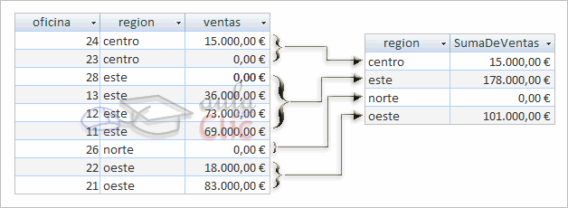
. Las consultas de referencias cruzadas

Introducción

Se define una consulta de referencias cruzadas cuando queremos representar una consulta resumen con dos columnas de agrupación como una tabla de doble entrada en la que cada una de las columnas de agrupación es una entrada de la tabla.

Por ejemplo queremos obtener las ventas mensuales de nuestros empleados a partir de los pedidos vendidos. Tenemos que diseñar una consulta resumen calculando la suma de los importes de los pedidos agrupando por empleado y mes de la venta.
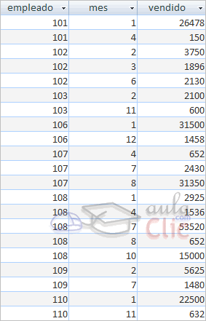
Las consultas de acción son consultas que permiten realizar cambios en los datos almacenados en una tabla. Con estas consultas podemos crear una nueva tabla a partir de los registros de otra, modificar los datos almacenados, insertar nuevos registros o eliminar registros.
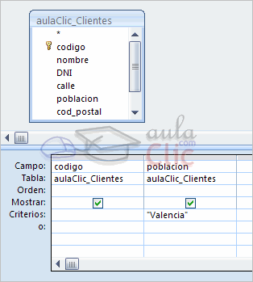

Los formularios

Los formularios sirven para definir pantallas generalmente para editar los registros de una tabla o consulta.
En esta unidad veremos cómo crear un formulario, manejarlo para la edición de registros y cambiar su diseño.

Introducción.

Para crear un formulario tenemos varías opciones.
Podemos acceder a todas ellas desde la pestaña Crear:
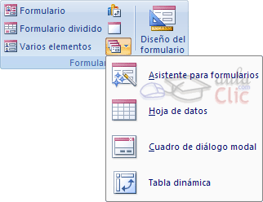

Los informes
Los informes sirven para presentar los datos de una tabla o consulta generalmente para imprimirlos. La diferencia básica con los formularios es que los datos que aparecen en el informe sólo se pueden visualizar o imprimir (no se pueden modificar) y en los informes se puede agrupar más facilmente la información y sacar totales por grupos.
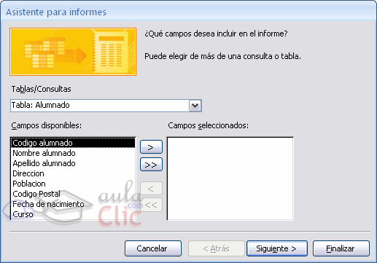

Las Macros
Las Macros son un método sencillo para llevar a cabo una o varias tareas básicas como abrir y cerrar formularios, mostrar u ocultar barras de herramientas, ejecutar informes, etc...
También sirven para crear métodos abreviados de teclado y para que se ejecuten tareas automáticamente cada vez que se inicie la base de datos.
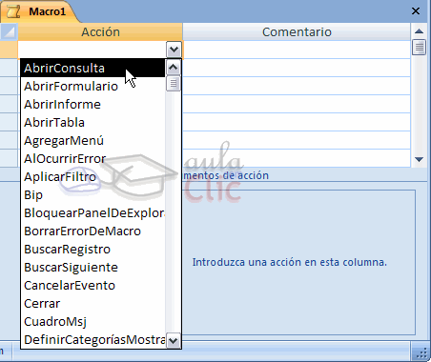

Herramientas de Access

Introducción
En esta unidad veremos algunas de las herramientas incorporadas de Access que nos ayudarán a optimizar y gestionar mejor nuestra base de datos.
Veremos herramientas que nos permitirán mejorar el rendimiento de la base de datos encontrando y corrigiendo errores de diseño, reparando la base de datos, otras herramientas nos permitirán documentar la base de datos, hacer copias de seguridad, etc...
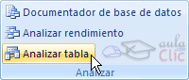

Importar y Exportar datos

Importar datos
Access te permite importar objetos de otra base de datos a la tuya rápidamente.
Para ello, sólo tendremos que acudir a la pestaña Datos externos, una vez allí seleccionar una opción de la sección Importar
